July10 JavaScript

1 内置对象

1.1 Regular Expression对象（正则表达式对象）

直接量方式

/正则表达式/修正符

构造函数方式

new RegExp（‘正则表达式’，‘修正符’）

2 正则表达式的写法

2.1 元字符

|  |  |
| --- | --- |
| \d | 匹配数字，等价于[0-9] |
| \D | 匹配非数字，等价于[^0-9] |
| \s | 匹配任意的空白字符 |
| \S | 匹配任意的非空白字符，等价于[^\n\r\t\v\f] |
| \w | 匹配任意的字符、数字及下划线，等价于[0-9a-zA-Z_] |
| \W | 匹配任意的非字母、数字及下划线，等价于[^0-9a-zA-Z_] |
| . | 匹配除换行符外的任意字符 |

2.2 量词

|  |  |
| --- | --- |
| ? | 出现0次或者1次，等价于{0,1} |
| * | 至少出现0次，等价于{0,} |
| + | 至少出现1次，等价于{1,} |
| {m} | 出现m次 |
| {m,} | 至少出现m次 |
| {m,n} | 至少出现m次，至多n次（m<=x<=n） |

2.3 其他

|  |  |
| --- | --- |
| | | 或者 |
| ^ | 以指定字符开头 |
| $ | 以指定字符结尾 |
| […] | 表示在范围之内，如[0-9] |
| [^…] | 表示不在范围之内，如[^3-5] |

2.4 转义符

|  |  |
| --- | --- |
| \n | 换行 |
| \r | 回车 |
| \t | 水平制表符 |
| \v | 垂直制表符 |
| \f | 换页（走纸） |
| \\ | 反斜线 |
| \. | 点 |
| \| | 数线 |
| \* | 星号 |
| \? | 问号 |

2.5 捕获组与非捕获组

(…)捕获组 $1反向引用第一组捕获

(?: …)非捕获组

2.6 修正符

g(global),全局

i(ignore),忽略大小写

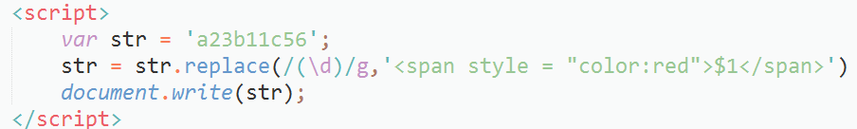



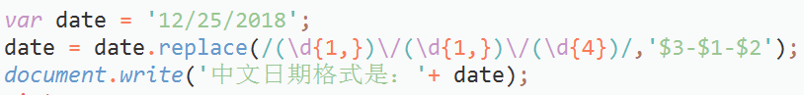

3 方法

test()

描述:检测字符串是否符合正则表达式规范

语法：bool object.test(string)

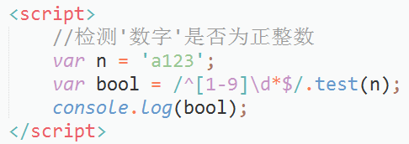

4 DOM编程

DOM文档对象模型

JavaScript由ECMAScript（简称ES）、DOM和BOM组成；

ECMAscript：

关键字、保留关键字、流程语句、数据类型、内置对象；

DOM：

提供了操作HTML/XML文档相关的API；

DOM由DOM Core、HTML DOM和XML DOM组成；

DOM Core：提供处理HTML和XML文档的API;

HTML DOM：提供处理HTML文档的API；

XML DOM：提供处理XML文档的API；

4.1 节点（Node）

在DOM树中一切皆节点；

节点类型：

|  |  |
| --- | --- |
| 1 | 代表元素节点（HTML标记） |
| 2 | 代表属性节点（指HTML标记的属性） |
| 3 | 文本节点（指纯文本） |
| 8 | 注释节点（指HTML注释） |
| 9 | 文档节点（指整个的HTML文档） |

① ② ③

<a href=’02.html’>新闻</a>

4.2 节点关系

子节点：

一个节点是另一个节点的直接下一级节点；

如<a><b>…</b></a>

父节点：

一个节点是另一个节点的直接上一级节点；

兄弟节点：

同一个父节点的所有子节点

4.3 节点的属性

|  |  |  |
| --- | --- | --- |
|  | 描述 | 语法 |
| nodeName | 获取节点的名称 | string node.nodeName |
| nodeValue | 获取节点值 | string node.nodeValue |
| nodeType | 获取节点的类型 | int node.nodeType |

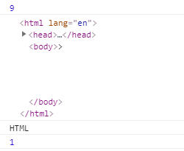

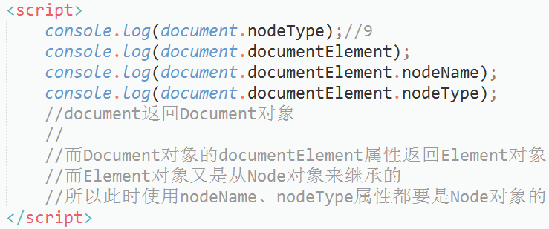

5 document对象（继承自Node）

5.1 属性

documentElement

描述：返回文档的根元素

语法：Element document.documentElement

5.2 方法

getElementById()

描述：根据对象的ID来获取元素

语法：Element document.getElementById(string id)

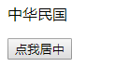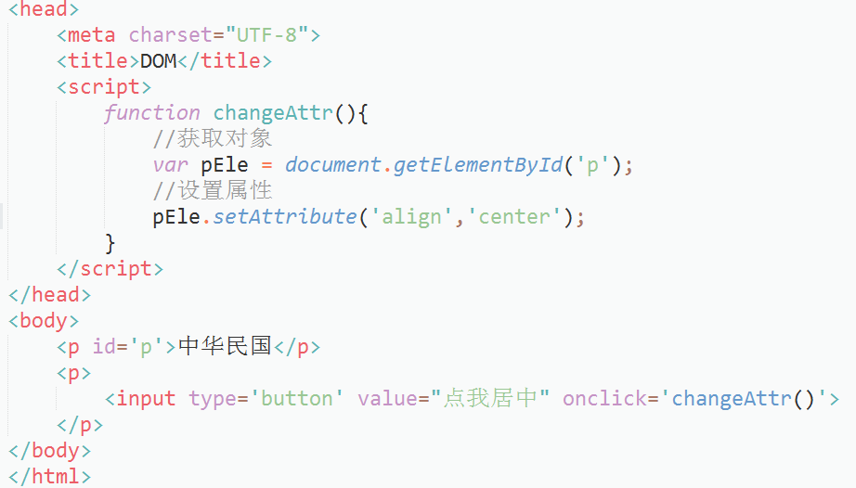

createElement()

描述：创建元素节点

语法：Element document.createElement(string tagName)

appendChild()

描述：追加子节点

语法：Node node.appendChild(Node)

a.appendChild(b)

返回的是新插入的子节点

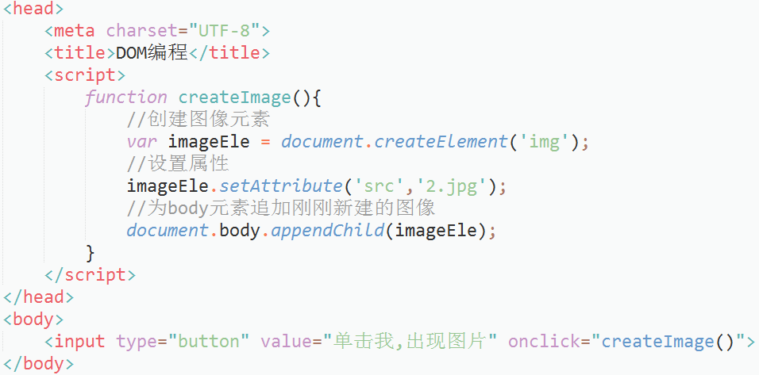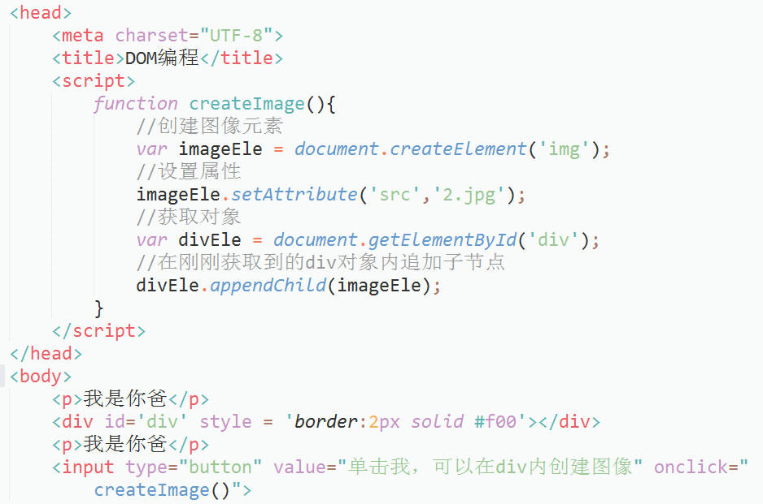

removeChild()

描述：删除子节点

语法：Node node.removeChild(node)

a.removeChild(b)

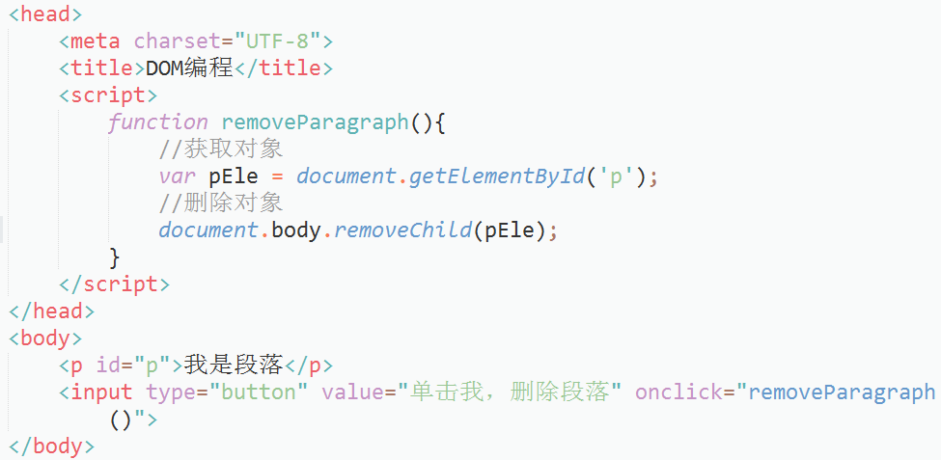

childNodes

描述：返回节点内所有子节点形成的集合（数组）

语法：NodeList node.childNodes

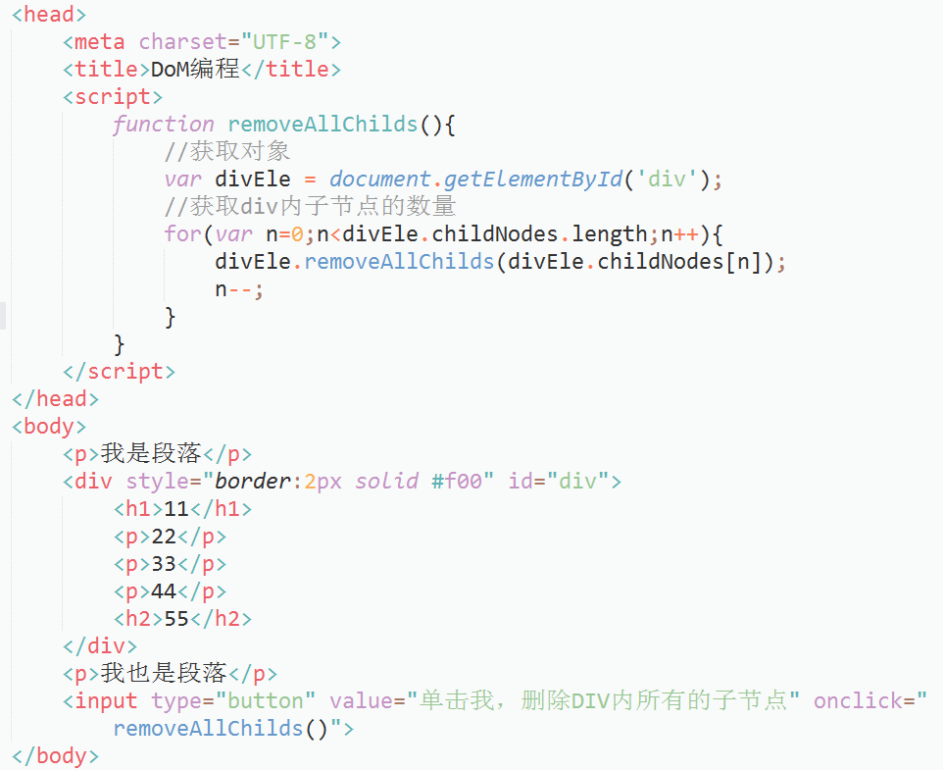

6 Element对象（继承自Node）

6.1 方法

|  |  |  |
| --- | --- | --- |
| 方法 | 描述 | 语法 |
| getAttribute() | 获取属性值 | void Element.getAttribute(string name) |
| setAttribute() | 设置属性值 | void Element.setAttribute  (string name,string value) |
| removeAttribute() | 删除属性 | void Element.removeAttribute(string name) |
| hasAttribute() | 返回是否存在指定属性 | bool Element.hasAttribute(string name) |

